Муниципальное бюджетное общеобразовательное учреждение средняя общеобразовательная школа села имени Полины Осипенко муниципального района имени Полины Осипенко Хабаровского края
(МБОУ СОШ с. им. П. Осипенко)
682380, Хабаровский край, район имени Полины Осипенко, село имени Полины Осипенко, ул. Будрина, д. 6.
Телефон/факс (842144) 21-5-42/-

Проект

Тема: Создание демонстрационного стенда с применением технологии переноса фотоизображения на 3D объект и с использованием программируемых микроконтроллеров.

обучающийся: Вахрушев Никита Алексеевич
класс: 10
руководитель: Кравцов Кирилл Дмитриевич
консультант: Гузенко Вероника Михайловна

П. Осипенко, 2021 год
Оглавление

Введение | 3
Глава 1. Понятие и расшифровка современных технологий. | 5
Глава 2. Практическая часть. Этапы создания стенда | 16
Заключение | 21
Список литературы | 22
Приложение. Видеопрезентация проекта.

Введение
Актуальность
Развитие промышленного производства в современном мире не может обойтись без применения новых технологий. Их использование - не модный тренд, а необходимость, так, как только так можно обеспечить выпуск относительно дешевой, качественной и надежной продукции. В ряде случаев новые технологии могут внести существенные улучшения даже в традиционное производство. Именно это свойственно для так называемых аддитивных технологий.
Мировыми лидерами в области применения аддитивных технологий, принципа работы микроконтроллера, технологии переноса фотоизображения на 3D объект на сегодняшний день являются США, открывшие у себя более 15 институтов специального назначения и занимающие более 50% рынка. С многократным отставанием идут Япония, Германия и Китай. Россия же находится в этой нише только на одиннадцатом месте и только начинает развиваться в этом направлении.
По статистике 2020 года, российские ученые подали заявку на 131 патент в данной отрасли, и это только 0,14% всех патентов поданных ведущими странами.
Это говорит об актуальности данного направления и необходимости его быстрого развития.
Объект исследования – стали новые технологии, которые могут внести существенные улучшения в традиционное производство и различные сферы жизни.
Предмет исследования – аддитивные технологии, принцип работы микроконтроллеров, литофания, как технология переноса фотоизображения на 3D объект.
Цель работы: создание демонстрационного стенда с использованием программируемых микроконтроллеров и применением технологии переноса фотоизображения на 3D объект.
Задачи:
1. Изучить вопрос использования программируемых микроконтроллеров и применения технологии переноса фотоизображения на 3D объект в различных источниках информации.
2. Научиться работать в SolidWorks и Arduino IDE.
3. Получить навыки расчета и сборки микроэлектронных компонентов.
4. Освоить печать на 3D принтере.
5. Применить технологию переноса фотоизображения на 3D объект при создании сменяемого демонстрационного стенда, как средства обучения и визуализации.
Гипотеза исследования: возможно создать легко модифицируемый демонстрационный стенд, в условиях образовательной организации, как средство обучения и визуализации, с использованием современных технологий и возможностей центра «Точка роста».
Информационной базой исследования стали данные полученные из интернета, так как русифицированные литературные источники на данный момент отсутствуют.
Методы исследования использованные в ходе исследования: статистический, аналитико-информационный, сравнительно-ситуационный анализ.
Научная новизна работы заключается в том, что данный вид технологий впервые апробируется в нашей образовательной организации, также, как и работа по применению и программированию микроконтроллеров.
В рамках практической работы, впервые создан сменяемый демонстрационный стенд, как средство визуализации по учебным предметам.
Практическая значимость исследования заключается в разработке и презентации конечного продукта в виде демонстрационного стенда, для дальнейшего его использования на мероприятиях и уроках, с целью привлечения внимания учащихся. Стенд легко модифицируется, достаточно распечатать 3D фотографии по любой теме и предмету.
Объём и структура работы:
Работа состоит из введения, двух глав, заключения, списка литературы, приложений.
Во введении отражена актуальность темы, определены объект и предмет исследования, поставлены цель и задачи исследования.
В главе 1 раскрыто понятие современных технологий примененных для получения конечного результата, то есть создания демонстрационного стенда.
Глава 2 посвящена описанию практической части реализации проекта. Представлены этапы работы по созданию демонстрационного стенда.
В заключении сделаны выводы по итогам реализации проекта.
Работа имеет приложения, а также список используемой литературы.

Глава 1. Понятие и расшифровка современных технологий.
Современные темпы развития промышленности требуют выбора технологий производства, требующих наименьших затрат и выполняемых в кротчайшие сроки. Наряду с новыми и передовыми технологиями можно отметить стремительный рост внедрения аддитивных технологий. Однако наряду с развитием и внедрением существует также ряд проблем, связанных с применением данных технологий. В своей работе мы попробовали разобраться, что же такое аддитивные технологии, чем они отличаются от традиционных и каковы их плюсы и минусы.
Под аддитивными технологиями понимают (АМ - Additive Manufacturing, AF- Additive Fabrication) технологии, которые позволяют изготавливать изделия за счет послойного синтеза, или послойного выращивания изделий по цифровой 3D-модели. В отличие от традиционных технологий изготовления деталей методом вычитания материала из заготовки, использование аддитивных технологий подразумевает построение детали путем добавления слоя за слоем до получения готового изделия.
Послойное выращивание позволяет получить изделие с улучшенными свойствами. В качестве примера можно привести изделия, которые получают на металлических принтерах. По своим характеристикам и качеству такие детали оказались намного лучше, чем их аналоги, создаваемые по традиционным технологиям: литья или обработки.
Значительная экономия расходных материалов и низкая себестоимость. Традиционные методы производства часто очень затратные, а потери расходных материалов могут достигать 80% и даже больше. В отличие от традиционных технологий аддитивные намного более экономичны, так как программное обеспечение оборудования точно рассчитывает количество потребляемых материалов.
Классификация аддитивных технологий в зависимости от исходного материала и его состояния
Состояние материала | Материалы | Процесс
Жидкое | Полимеры | Стереолитография (SL)
 |  | Изготовление объектов послойной наплавки (FDM)
 |  | Струйная печать (IJP)
Порошкообразное | Полимеры, металлы, керамика | 3D-печать (3DP)
 |  | Селективное лазерное спекание (SLS)
 |  | Прямое лазерное спекание (DMLS)
 |  | Селективная лазерная плавка (SLM)
Твердое | Металлы | Электронно-лучевая плавка (EBM)
 |  | Прямое нанесение металлов (DMD)
 |  | Точное лазерное формование (LENS)
 | Полимеры, металлы, керамика и композиционные материалы | Послойное изготовление объектов из листового материала (LOM)
 |  | Произвольное экструзивное формование (EFF)
По принципу формирования детали выделяют два направления развития аддитивных технологий:
1. Формирование детали происходит за счет объединения материала, находящегося на рабочей поверхности платформы технологического оборудования (Bed deposition). После окончания процесса изготовления остается некоторый объем материала, который может использоваться для формирования следующей детали.
2. Формирования деталей путем прямого осаждения материала (Direct deposition). Готовое изделие формируется послойно за счет разогретого до необходимой температуры материала, поступающего на рабочую платформу из специального распределяющего устройства. Эти процессы заложены в основу многих видов оборудования для аддитивного производства.
Аддитивные технологии также известны как 3D-технологии и 3D-печать. Проведем сравнительный анализ основных 3D-технологий:
1. Способ послойного наплавления (FDM-метод).
Исходный материал представляет собой пластиковый пруток, подающийся в печатающую головку и пропускаемый через специальное сопло. Головка нагревает материал и подает его на изделие. Электронная система регулирует подачу материала и управляет движением головки и стола. Алгоритм управления печатающей головкой должен предусматривать наплавление слоя полимера безотрывно, что создает некоторые ограничения при изготовлении изделий с закрытыми полостями. Скорость вращения роликов регулирует толщину слоя. Пластик остывает и затвердевает после нанесения.
Плюс: простота процесса и доступность оборудования; возможность собрать принтер самостоятельно; невысокая цена производства; исходные материалы относительно недороги и доступны; большой выбор исходных материалов.
Минус: Не всегда можно обойтись без поддержек; требуется дополнительная обработка после окончания печати.
2. Выборочное лазерное спекание (SLS-метод). Исходными материалами являются порошки, состоящие из частиц пластика, керамики, стекла, металла. Слоем полимера покрывают частицы порошка, что дает возможность спекания. Чтобы избежать температурных перепадов в процессе печати, рабочую камеру и порошок прогревают до равномерной температуры. Разравниватель распределяет порошок равномерным слоем по всей площади, предназначенной для печати. Лазер проходит по тем местам, которые заданы 3D моделью в данном сечении и запекает их. Если используется металлический порошок, готовое изделие подвергается термообработки, чтобы снять внутренние напряжения, удалить полимер и получить моноструктуру.
Плюс: отсутствие поддержек, так как окружающая среда в виде порошка позволяет разрушиться изделию; получение различных вариантов готовых изделий за счет применения металлических или керамических порошков; низкие напряжения и деформации в создаваемых объектах; повторное использование отработанного материала; изготовление нескольких изделий одновременно в рабочей камере.
Минусы: высокая стоимость оборудования и исходного материала; большие энерго- и временные затраты на предварительный подогрев порошка и рабочей камеры; дополнительная механообработка.
3. Выборочное тепловое спекание (SHS-способ). Более дешевый аналог SLS-способа, однако отличие заключается в использовании вместо лазера тепловой печатающей головки. Материал для работы - пластики или металлы с низкой температурой плавления. Готовые детали проходят дополнительную термообработку для повышения прочности.
Плюс: более низкая стоимость оборудования, чем в SLS-способе; засвечивание всего слоя объекта целиком.
Минус: разрешение печати более низкое, чем в SLS-способе; низкая энергоотдача нагревательного элемента; малый диапазон исходных материалов; необходимость последующей обработки изделий.
4. Выборочная лазерная плавка (SLM-способ). Частицы металлического порошка проходят этапы расплавления и сварки между собой. Процесс происходит в герметичной камере, в среде инертного газа (аргон или азот). Исходными материалы -порошки из нержавеющей и инструментальной стали, сплавов хрома и кобальта, титана, алюминия. Главный критерий используемых материалов - сыпучесть.
Плюс: создание изделий с множеством закрытых полостей, а также объектов с большой площадью поверхности, но малым объемом; практически неограниченная область применения.
Минус: внутренние напряжения в изделии; сфероидизация для некоторых видов сплавов (олово, медь, цинк, свинец); ограничение в использовании материалов с высокой температурой плавления; высокая стоимость оборудования и исходных материалов.
5. Прямое лазерное спекание металлов (DMLS-метод). Оптоволоконные лазеры применяют как нагревательный элемент для спекания порошка. Принцип работы сравним с SLS методом.
Плюс: высокое разрешение печати; использование практически металлов и сплавов в виде порошка не ограничено; нет поддержек; повторное использования порошка; отсутствие ограничений по геометрической сложности изделия; высокая точность исполнения; практическое отсутствие механической обработки изделия; создание нескольких изделий одновременно.
Минус: структура более пористая и прочность ниже, чем у готового изделия по сравнению с традиционными методами обработки металла (точение, фрезерование и др.); высокая стоимость оборудования и исходных материалов.
6. Электронно-лучевая плавка (EBM-метод). Исходный материал - порошок чистого металла, связующего и наполнителя. Это материалы для получения каких-либо специфических свойств. Принцип действия основан на использовании управляемого потока электронов, который генерируется электронной пушкой.
Плюс: отсутствие необходимости термообработки изделия после печати; высокая прочность, сопоставимая с коваными изделиями; более высокая скорость построения, чем при других методах; низкая пористость готовых изделий; отсутствие необходимости поддержек.
Минус: высокие энергозатраты; высокая сложность и стоимость оборудования и исходных материалов; необходимость изоляции печатного устройства вследствие высокой интенсивности излучения.
Аддитивные технологии позволяют выпускать изделия со сложной геометрией. Традиционные методы, например, литье или штамповка, не позволяют изготавливать очень сложные с точки зрения геометрии изделия. Если нужно получить детали для систем охлаждения с сетчатой конструкцией, то традиционными способами этого не добиться. Зато промышленные принтеры позволяют выращивать модели практически любой степени сложности.
Процесс аддитивного производства
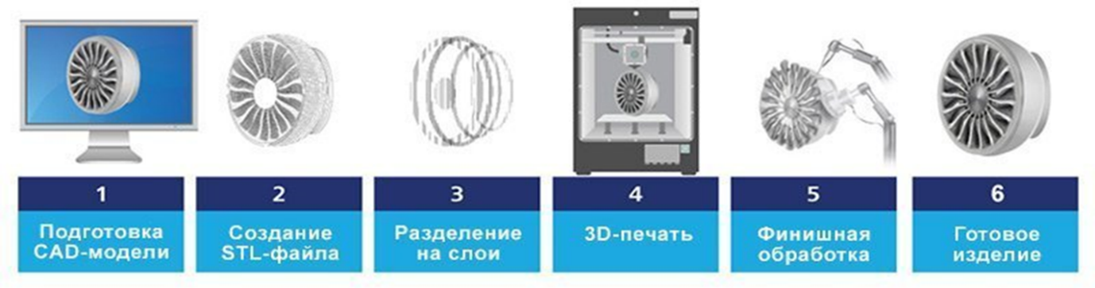
Мобильное производство и быстрый обмен данных. Аддитивные технологии используют компьютерные модели будущих изделий, которые можно за короткое время передать не только в разработку, но и переслать коллегам на другом конце мира. Это не требует наличия традиционных чертежей, габаритных моделей и т.п. Производство можно запускать в самые короткие сроки.
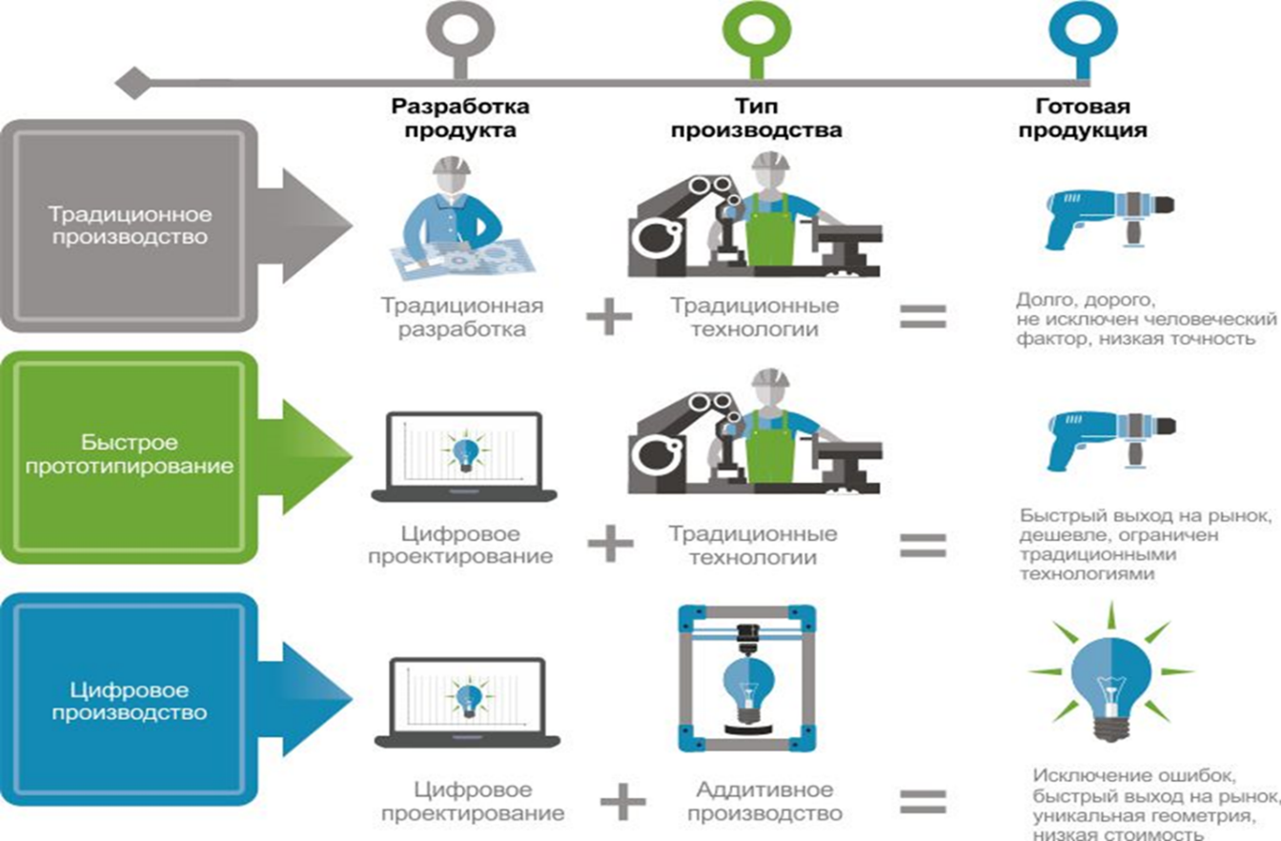
Сегодня, пожалуй, нет ни одной области, где бы не нашли применение аддитивные технологии: машиностроение, авиапромышленность, медицина, энергетика и электротехника.
Преимущества аддитивных технологий
1. Создание объекта всего за одну процедуру печати.
2. Возможность создания объектов, которые невозможно сделать при традиционной обработке. Например, полые изнутри объекты, часто применяемые в изготовлении протезов.
3. Построение объектов любой сложности, с минимальными временными затратами на приготовление процесса из-за отсутствия необходимости в разработке технологического процесса.
4. Построение объекта, элементы которого сделаны с использованием разных материалов.
Недостатки аддитивных технологий
1. Из-за особенности наращивания деталей в структуре могут быть мелкие поры, которые недопустимы для хранения некоторых жидкостей, например, гелия.
2. По сравнению с цельным куском металла, который был обработан точением и сверлением, наращенный металлический порошок имеет сравнительно меньшую прочность из-за своей структуры.
3. Дорогостоящие расходные материалы. При наращивании используется большое количество металлического порошка, а также инертных газов.
4. При быстрой печати возможны неточности в производстве, которые в последствии необходимо устранять традиционной обработкой.
5. Деталь имеет множество лишних структур, нужные в качестве поддержки. Решается эта проблема при помощи фрезерного/токарного станка или ручной обработкой. Некоторые станкостроительные компании предлагают гибридные станки, сочетающие в себе аддитивные и фрезерные технологии.
Следующая технология – это принцип работы микроконтроллера.
Область применения микроконтроллеров безгранична. Их используют в любых электронных устройствах для осуществления контроля. Кроме того, они находятся во всех бытовых приборах – микроволновках, электрочайниках, утюгах, стиральных машинах — микроконтроллер можно запрограммировать под любую функцию. Микроконтроллер по сути является микросхемой, который состоит из:
• Центрального процессора. В него входят блок управления, регистры, ПЗУ (постоянное запоминающее устройство).
• Периферии, которая включает порты ввода-вывода, контроллеры прерываний, таймеры, генераторы различных импульсов, аналоговые преобразователи и подобные элементы.
Зачастую микроконтроллер называют микропроцессором. Но это не совсем так. Последний осуществляет только определенные математические и логические операции. А в состав микроконтроллера входит и микропроцессор с другими элементами, являясь лишь частью МК. Несмотря на сложное устройство принцип работы микроконтроллера очень прост. Он основан на цифровом принципе действия. Система понимает лишь две команды («есть сигнал», «нет сигнала»). Из этих сигналов в его память вписывается код определенной команды. Когда МК считывает команду, он ее выполняет.
В зависимости от содержащихся в МК набора программ, они делятся на:
CISC – комплекс большого числа базовых команд;
RISC – только необходимые команды.
Большинство контроллеров содержит RISC набор. Объясняется это тем, что такой МК проще изготовить, он дешевле и больше пользуется спросом у разработчиков электронной техники.
Благодаря тому, что микроконтроллеры AVR очень просты в использовании, обладают высокой способностью интегрирования и низкой потребляемой мощностью, области их применения разнообразны:
• автомобилестроение;
• робототехника;
• самолето- и судостроение;
• промышленное оборудование;
• электронные детские игрушки;
• компьютеры, телефоны;
• электронные музыкальные инструменты;
• бытовая техника;
• медоборудование;
• управление шлагбаумами и воротами;
• светофоры, семафоры;
• железнодорожный транспорт.
Это не полный перечень областей применения МК.
Основное назначение МК – контролировать все процессы, которые происходят на его платформе. От включения или выключения света по хлопку до поднятия штор при изменении освещенности на улице. По сути, МК осуществляет контроль за состоянием неких переменных и изменение системы в динамических условиях.
Для работы микроконтроллеру, как и любому электронному устройству, необходима энергия. Напряжение МК Atmel AVR находится в диапазоне 1.8–5.5 Вольт и зависит от модели и серии. Большинство приборов работает от 5 Вольт. Но встречаются и вольтные модели (Attiny 2313), нижняя граница у которых от 1,8 В.
Кроме того, на работу МК влияет и частота поступающего тока. Низкое напряжение требует и низких пределов частот. Чем выше частота, тем быстрее работают определенные модели. Так, чтобы обеспечить работу контроллеров серии AVR, на все плюсовые входы нужно подавать 5 В, а нулевой заземляют. Если у модели несколько вводов и выводов питания, то подключать их нужно все. На аналогово-цифровой преобразователь питание подают через дополнительные фильтры. Это поможет избавиться от помех, которые могут изменять показания напряжения. При этом на плюсовой ввод подается напряжение через фильтрующий дроссель. А нулевые выводы разделяют на цифровые и аналоговые. Причем соединяться они могут только в одной точке. Кроме того, необходимо установить и конденсаторы, лучше керамические.
Управление МК может осуществляться двумя способами:
1. Проводной путь. Управление исполнительными механизмами происходит через электропроводное соединение управляющих цепей и исполнительных механизмов. Включение — по нажатию кнопки на диспетчерском пункте или кнопочном пульте.
2. Беспроводной путь. Такой способ управления не требует проводного соединения. С передатчика или пульта дистанционного управления (ПДУ) передается сигнал, который идет на приемник.
Развитие современных средств связи позволяет управлять контроллерами как через ПДУ, находясь в непосредственной близости к прибору, так и по интернету из любой точки мира через локальную сеть.
Обеспечивает поддержку cети Wi-Fi МК ESP 8266. В продаже он может быть в виде микросхемы или распаян, как arduino. У него 32-битное ядро, программировать его нужно через последовательный порт UART. Бывают более продвинутые платы с возможностью прошивки по USB – это NodeMCU. Они могут хранить информацию, записанную, например, с датчиков. Такие платы работают с различными интерфейсами, в т. ч. SPI, I2С.
Каждый из видов контроллеров имеет свои периферические устройства, которые работают автономно, т. е. независимо от центрального ядра. После того как периферийное устройство выполнит свою задачу, оно может сообщить об этом ЦП, а может и не сообщать. Это зависит от того, как оно запрограммировано.
Чтобы микроконтроллер мог выполнять необходимые функции и решать определенные задачи, его необходимо запрограммировать.
Путь программирования проходит несколько этапов:
1. Перед тем как приступить к написанию кода программы, надо определиться с конечной целью.
2. Составляется алгоритм работы программы.
3. Непосредственное написание кода программы. Коды пишутся на языке Си или Ассемблере.
4. Компиляция программы, т. е. перевод ее в двоичную или шестнадцатеричную систему 1 и 0. Только так ее сможет понять МК.
5. Откомпилированный код записывают в память контроллера.
6. Прошивают МК с помощью программатора. Они бывают двух типов подключения: через COM или USB порт. Самый простой и дешевый программатор USBASP.
7. Тестирование и отладка МК на реальном устройстве.
Языки программирования для МК мало чем отличаются от классических компьютерных. Основное отличие заключается в том, что МК ориентируются на работу с периферией. Архитектура МК требует битово-ориентированных команд. Поэтому для контроллеров создавались особые языки:
• Ассемблер. Самый низкий уровень языка. Программы, написанные на нем, получаются громоздкими и труднопонимаемыми. Но несмотря на это он позволяет наиболее полно раскрыть все возможности контроллеров и получить максимальное быстродействие и компактный код. Подходит преимущественно для маленьких 8-битных МК.
• С/С++. Более высокий уровень языка. Программа, написанная на нем, более понятна человеку. На сегодняшний день есть много программных средств и библиотек, позволяющих писать коды на этом языке. Его компиляторы есть практически на любой модели МК. На сегодня это основной язык для программирования контроллеров.
• Python. Еще более удобный для восприятия и проектирования язык. Но он мало применяется для программирования МК (применяется его версия microPython).
• Старинный язык программирования. На сегодня почти не применяется.
Выбор языка для программирования зависит от решаемых задач и необходимого качества кода. Если нужен компактный код, то подойдет Ассемблер, для решения более глобальных задач выбор ограничится только С/С++.
На сегодня нельзя найти универсальной среды для программирования МК. Это связано с его внутренней структурой и наличием технического обеспечения записи кода в память контроллера.
Вот несколько сред программирования:
• FlowCode – универсальная графическая среда. Программируется с помощью построения логических структур блок-схем.
• Algorithm Builder. Тоже графическая среда. Но написание кода проходит в 3–5 раз быстрее, чем в FlowCode. В ней совмещены графический редактор, компилятор, симулятор МК, внутрисхемный программатор.
• В ней объединены Ассемблер и С/С++. Функционал среды позволяет самостоятельно прошивать МК.
• Image Craft. Как и предыдущая поддерживает Ассемблер и С/С++ языки. В ее составе есть библиотека, позволяющая работать с отдельными устройствами МК.
Прежде чем приступать к программированию МК, нужно выбрать язык. Лучшим выбором для начинающих будет среда ArduinoIDE с С подобным языком. Хотя для понимания он достаточно сложен, но если приложить силы и все-таки понять его логику, то тогда станет ясно, что именно происходит в контроллере.
Чтобы первый опыт в программировании МК не закончился неудачей и навсегда не отбил охоту заниматься этим делом, нужно следовать некоторым советам:
• Начинать с изучения периферии и ее особенностей.
• Каждую большую задачу надо разделять на максимально количество мелких.
• Обязательно нужно изучать языки программирования.
• Соберите необходимый набор инструментов.
В каждом из МК прописаны свои базовые наборы команд. И только их он способен принимать и выполнять. Сочетая отдельные команды между собой, можно написать уникальную программу, по которой будет работать любое электронное устройство именно так, как требуется, что мы и сделали, прописав программу для нашего стенда, которая в определенной периодичности запускает светодиоды в карманах с фотографиями.
Все ли знают, что такое «литофания»? Скорее всего, только те, кто знакомы с искусством света.
В переводе с древнегреческого «lithos» - камень, а «phainein» значит освещать. То есть литофания - это подсвечивание рельефных узоров, созданных на фарфоре, стекле, пластике или другом тонком, полупрозрачном просвечивающемся материале с помощью источника света (лампы или свечи).
Толщина используемых квадратных плат неодинакова, поэтому проходящий через них свет ярче подсвечивает более тонкие места, тусклее же, соответственно, более толстые. Именно подсветка оживляет узор, делая картинку объёмной. Главную роль в достижении подобного эффекта в созданном барельефе играет замысловатая комбинация тёмных и светлых оттенков. А без источника света узор, хоть и рельефный, выглядит плоским и невыразительным. Именно эта технология была применима для нашего стенда, фотоизображения были перенесены и распечатаны на 3D принтере.

Глава 2. Практическая часть. Этапы создания стенда.
На первом этапе работы была определена концепция (направленность) стенда. Нарисовали простой эскиз на листе бумаги.
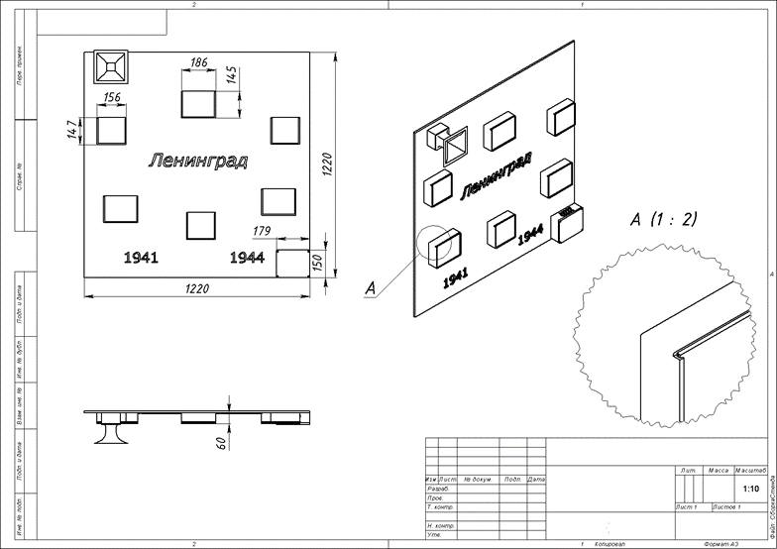
Рис.1.
Обдумали, как будут закрепляться фотографии и как будет организована подсветка.
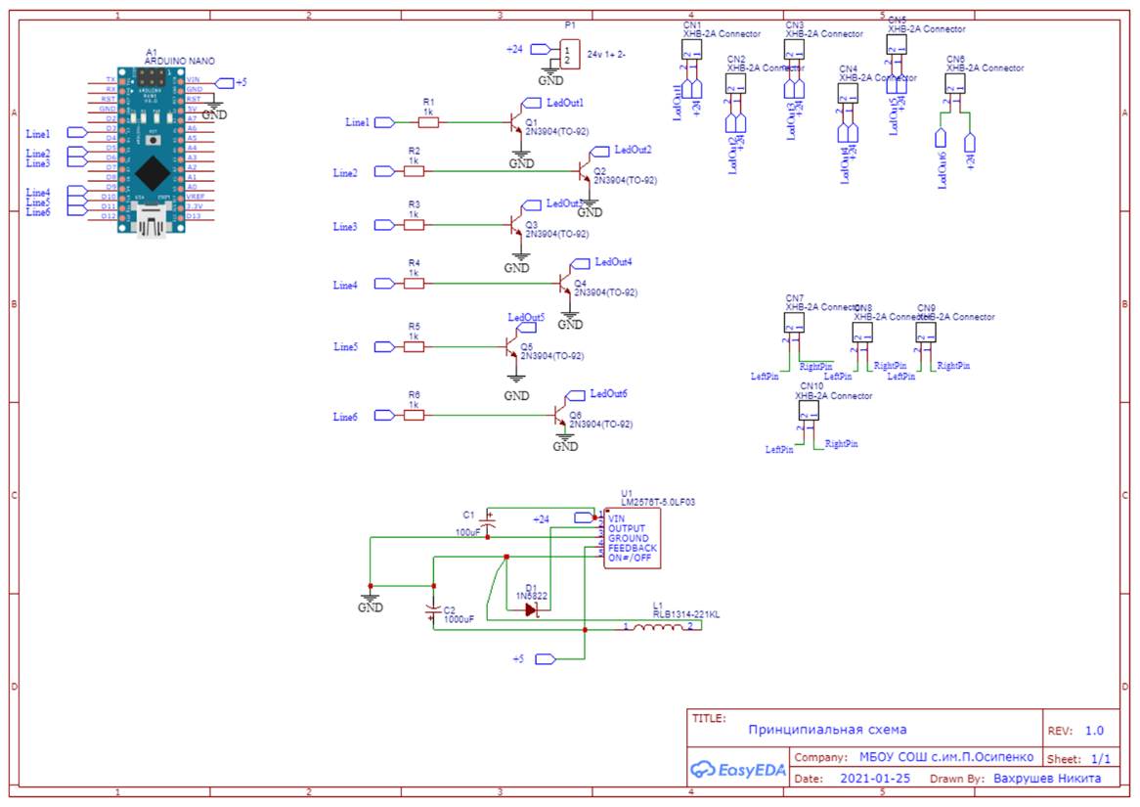
Фото 1.
На втором этапе были выбраны технологии управления светодиодами. Остановились на AVR микроконтроллере Atmega 328 смонтированном на платформе Arduino nano.
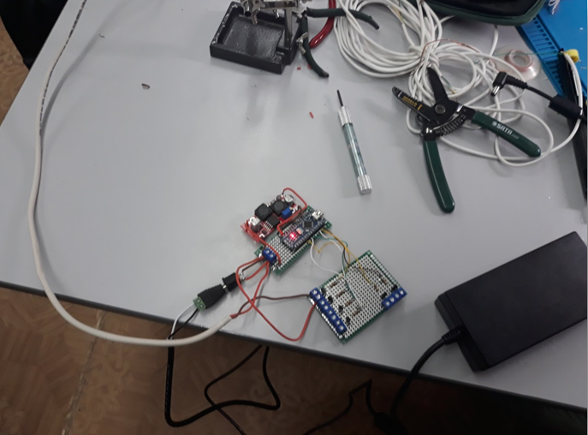
Фото 2.

Собрали тестовый стенд на макетной плате и приступили к изучению языка программирования в среде разработки Arduino IDE на базе языка С.
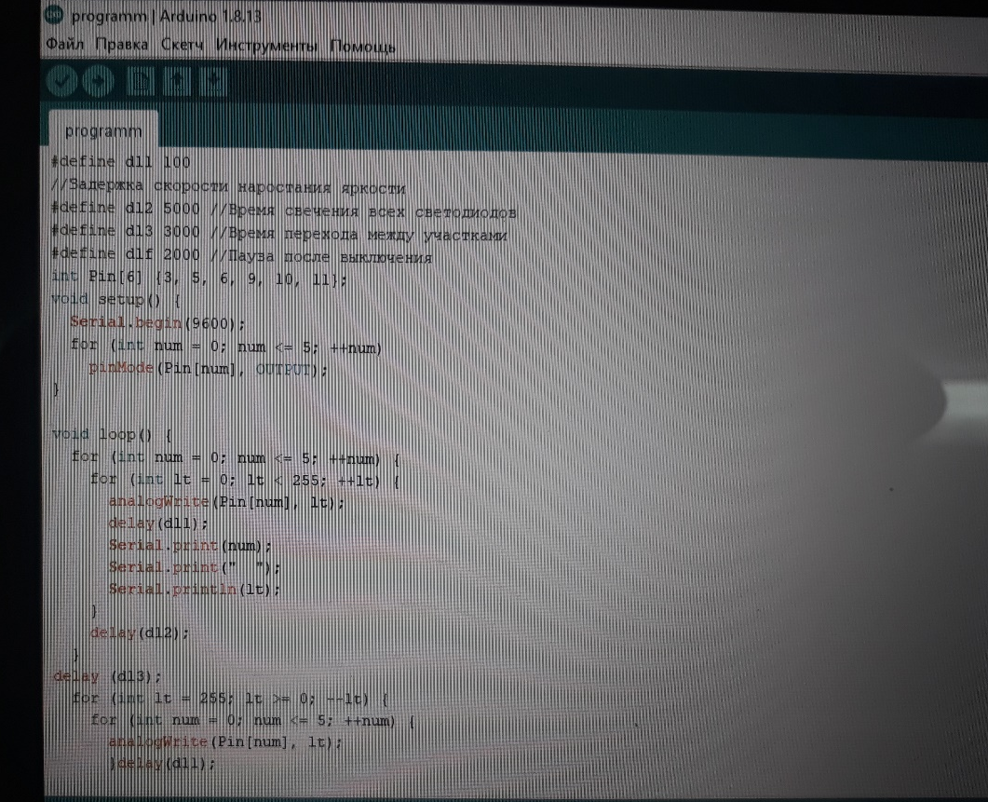
Фото 3.
Освоив простые команды и научившись работать со светодиодами разработали алгоритм работы нашего стенда и реализовали его в нашей программе.
Далее, так-как питание светодиодов у нас было 24В, а сам микроконтроллер питался от 5В, необходимо было сделать силовую плату для питания светодиодов управляемою микроконтроллером посредством биполярных транзисторов с необходимыми характеристиками.
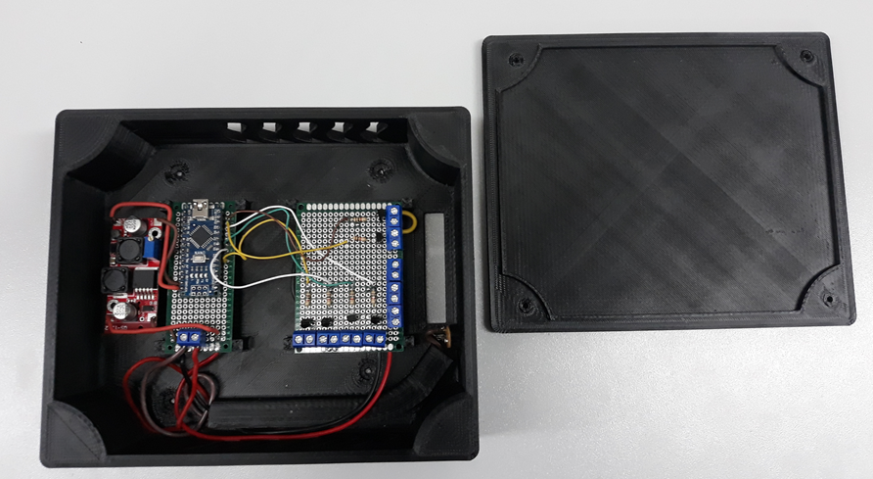
Фото 4.
В процессе работы, получены навыки работы с паяльником и паяльным феном, компетенции были усовершенствованы путем множественных манипуляций. Перепаяв множество компонентов микроэлектроники (транзисторы, резисторы, клеммы и т.д.) полученный навык закрепили.
Фото 5.

Для питания самого микроконтроллера использовали понижающий DC-DC преобразователь.
Следующим этапом разработки стало моделирование карманов для литофаний и моделирование корпуса электроники и репродуктора. Для этого в течение 2-х с половиной месяцев изучали решение SolidWorks в области 3d проектирования.
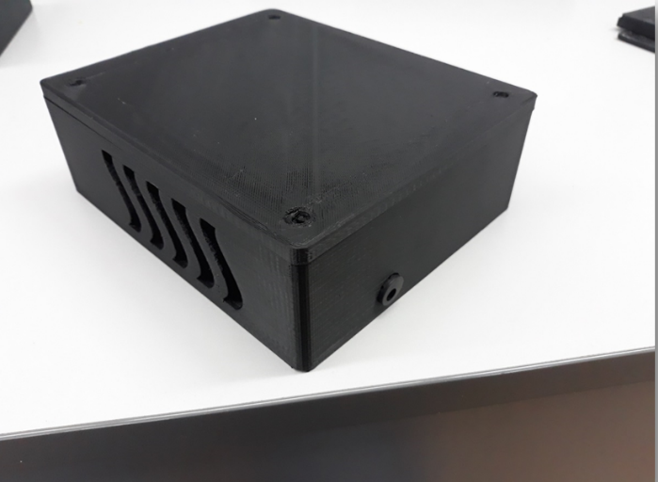
Фото 6.
Пройдя обучение не только без особого труда удалось реализовать задуманное, но и удалось пройти сертификационный экзамен по SolidWorks и получить международный сертификат CSWA подтверждающий знания и навыки в области 3D моделирования в системе автоматизированного проектирования SolidWorks CAD.
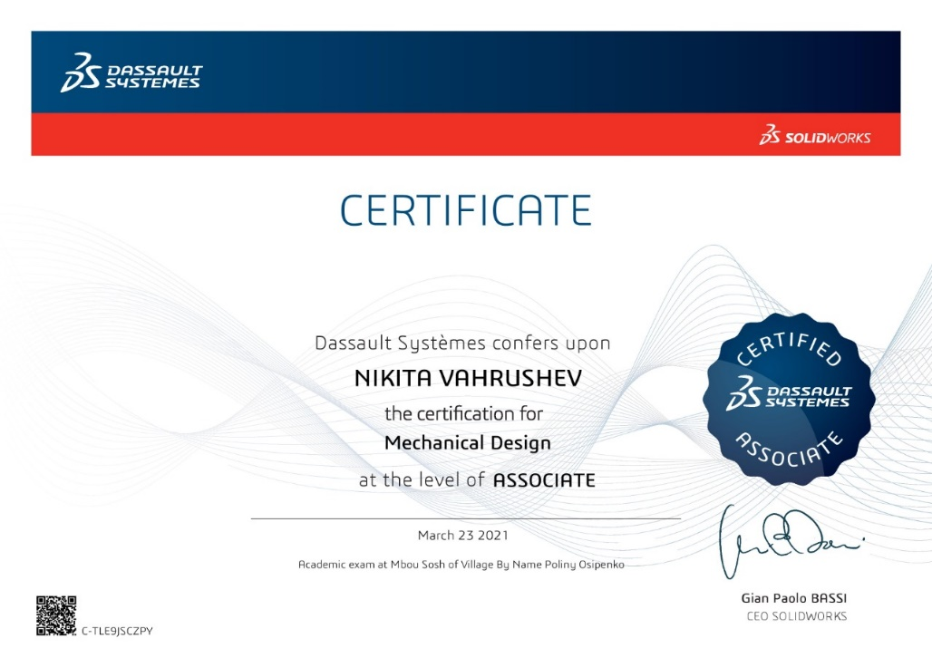
Фото 7.
Финальным этапом моделирования стало визуализация сборки стенда в VR. Используя данную технологию определились какие элементы стенда где размещать, посмотрели габариты и общий вид нашего образовательного продукта.
Фото 8.

На финальном этапе была проведена сборка стенда, фиксация карманов, закрепление светодиодов, прокладка и фиксация кабелей, а также запуск готового продукта.
Фото 9.

Заключение
Анализ преимуществ и недостатков методов АМ-технологий показал гибкость наиболее востребованных методов аддитивного производства, а также возможности получения конструкций с крайне сложными геометрическими размерами, с внутренними каналами и полостями, потребителями которых являются предприятия авиастроения, промышленной отрасли, медицины и энергетики. Преимущества аддитивных технологий заключается в разнообразии процессов, позволяющих применять их в различных областях производства. Существенным ограничением же является и экономическая составляющая, которая не позволит внедрить аддитивное производство повсеместно.
Несмотря на бум аддитивных технологий, можно отметить ряд причин медленного их внедрения: такие как низкий уровень осведомленности кадров о возможностях и перспективах; отсутствие стандартизации (как технологий, так и материалов) и САПР-моделей, регламентов, техпроцессов; сильная коммерциализация методов аддитивных технологий; отсутствие требуемого количества специалистов по методам аддитивного производства и другие.
Методы аддитивного производства не являются простыми, и для работы требуются специалисты в этой области, привлекая молодых специалистов из различных областей машиностроения, управляющих различных уровней, объединяя усилия, а также благодаря господдержке, возможно решение актуальных задач и быстрое приспособление к изменяющимся условиям в мире аддитивных технологий.
Работа над проектом еще больше укрепило самостоятельное желание стать дизайнером, понравилось работать в программах и создавать в пространстве блоки и модели, видеть конечный результат.
В процессе работы, изучив новейшие технологии и приобретя современные компетенции, стало понятно, что за этими направлениями будущее. Заглянув в «Атлас новых профессий» убедился в правильности своего выбора, практически везде присутствуют инженеры – дизайнеры, работающие с данными технологиями.
Стенд создан, следовательно, гипотеза, о том, что возможно создать легко модифицируемый демонстрационный стенд, в условиях образовательной организации, как средство обучения и визуализации, с использованием современных технологий и возможностей центра «Точка роста», доказана.
Стенд может использоваться в музейном уголке, в качестве основного компонента фотозоны к Дню Победы, при изучении тем по истории. После небольшой модификации может применяться для визуализации тем по другим предметам.
Список литературы
1. Смирнов, В.В., Барзали В.В., Ладнов П.В. Перспективы развития аддитивного производства в российской промышленности // Опыт ФГБОУ УГАТУ. Новости материаловедения. Наука и техника. 2015. №2.
2. Зорин В.А., Полухин Е.В. Аддитивные технологии. Перспективы применения аддитивных технологий при производстве дорожно-строительных машин // Строительная техника и технологии. 2016. №3.
3. Волосова М.А., Окунькова А.А., Конов С.Г., Котобан Д.В. Аддитивные технологии: от технического творчества к инновационным промышленным технологиям // Техническое творчество молодежи. 2020. № 5

